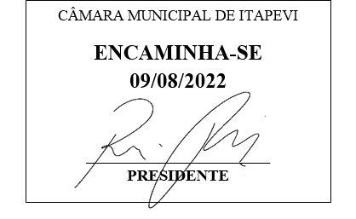**Indicação Nº 1657/2022**

**Súmula:** Solicita providências do Executivo junto a Secretaria Municipal de Infraestrutura e Serviços Urbanos, aos cuidados do Sr. Marcos de Oliveira Anjos para que realize a **limpeza e concretagem da Viela localizada na Rua das Violetas alt. nº 7 – Colinas de São José, neste município.**

**INDICO** à Mesa, na forma regimental vigente, que seja oficiado ao Excelentíssimo Igor Soares Prefeito Municipal, junto a Secretaria de Infraestrutura e Serviços Urbanos, para que realize a **limpeza e concretagem da Viela localizada na Rua das Violetas alt. nº 7 – Colinas de São José - neste município.**

**JUSTIFICATIVA**

**Senhor Presidente,**

**Senhores Vereadores,**

**Senhoras Vereadoras.**

Peço ajuda desta conceituada secretaria mais uma vez, para que possamos atender o pedido dos moradores do bairro, onde pediram ajuda na limpeza e concretagem da viela mencionada.

Infelizmente o acúmulo de sujeira tem prejudicado muito a qualidade de vida deles, muito inseto, bichos, cheiro forte, não dando condições para o trajeto de pessoas com segurança.

Acredito que a parceria com os senhores em realizar as benfeitorias aqui solicitadas, darão melhores condições de salubridade a todos que precisam utilizar a via como meio de locomoção.

Agradeço a habitual atenção dos senhores em mais este pedido.

Sala das Sessões Bemvindo Moreira Nery, 03 de agosto de 2022.

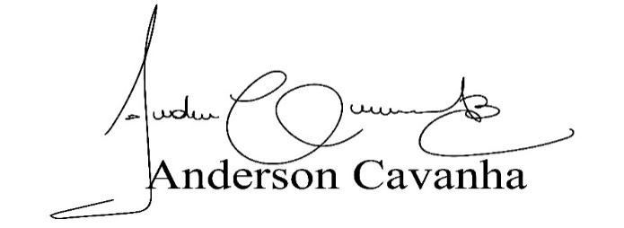 **(Bruxão Cavanha – PL)**

**Vereador**

